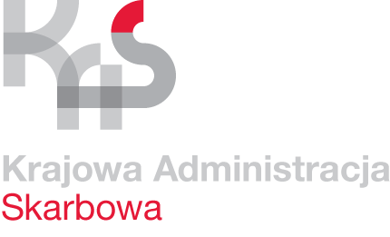

Izba Administracji Skarbowej w Łodzi

UNP: 1001-22-018910
Łódź, 15 lutego 2022 r.

Sprawa: | Dotyczy postępowania o udzielenie zamówienia na usługi medycyny pracy dla pracowników i stażystów Izby Administracji Skarbowej w Łodzi
Znak sprawy: | 1001-ILZ.261.5.2022.4
Kontakt: | Magdalena Szczepaniak  tel. 42 25 47 164  e-mail: przetargi.ias.lodz@mf.gov.pl

Wyjaśnienie oraz modyfikacja treści Ogłoszenia o zamówieniu
Dotyczy postępowania o udzielenie zamówienia na świadczenie usług medycyny pracy
dla pracowników i stażystów Izby Administracji Skarbowej w Łodzi – 1001-ILZ.261.5.2022.

Zamawiający – Izba Administracji Skarbowej w Łodzi udziela wyjaśnień do złożonego
w niniejszym postępowaniu pytania oraz modyfikuje Ogłoszenie o zamówieniu w poniższym
zakresie:

Pytanie:
„W nawiązaniu do postępowania o udzielenie zamówienia publicznego nr 1001-ILZ.261.5.2022.2 na usługi medycyny pracy dla pracowników i stażystów Izby Administracji Skarbowej w Łodzi informuję, że Poradnia Medycyny Pracy (…) w Skierniewicach udziela świadczeń
w przedmiotowym zakresie od poniedziałku do piątku w godz. 07:15 - 14:00. W związku z tym proszę o zmianę we wzorze umowy.”

Odpowiedź:
Zamawiający wyraża zgodę na wyznaczanie pracownikom/stażystom Zamawiającego terminu przyjęcia, wizyty lekarskiej lub badania od poniedziałku do piątku w godzinach 7:15 – 14:00,
z wyłączeniem świąt oraz dni wolnych od pracy.

W związku z powyższym Zamawiający modyfikuje:
- Załącznik nr 3 do Ogłoszenia w zakresie pkt III ppkt 6.7, który otrzymuje brzmienie:
„pracownicy/stażyści Zamawiającego będą mieć wyznaczane terminy przyjęcia, wizyty lekarskiej lub badania od poniedziałku do piątku w godzinach 7:30 – 15:30, z wyłączeniem świąt oraz dni wolnych od pracy – dotyczy części 1-4,6-8 zamówienia. Natomiast dla części 5 zamówienia w godzinach 7:15-14:00”

- Załącznik nr 5 do Ogłoszenia w zakresie § 2 ust. 3 pkt 3 lit.b), który otrzymuje brzmienie:
„zapewnienia pracownikom/stażystom Zamawiającego możliwości wyznaczenia terminu przyjęcia, wizyty lekarskiej lub badania od poniedziałku do piątku
w godzinach 7:30 – 15:30, z wyłączeniem świąt oraz dni wolnych od pracy - dotyczy części 1-4,6-8 zamówienia. Natomiast dla części 5 zamówienia w godzinach
7:15-14:00”

Na oryginale podpis

Z upoważnienia
Dyrektora Izby Administracji Skarbowej w Łodzi

Naczelnik Wydziału
Paweł Retkiewicz

